Внимание! Холера

Управление Роспотребнадзора по Чувашской Республике - Чувашии напоминает о симптомах и опасности холеры. Холера – это опасная инфекционная болезнь с выраженным поражением желудочно-кишечного тракта (диарея, рвота), встречающаяся только у людей. Ее вызывают холерные вибрионы, которые хорошо сохраняются в воде, некоторых продуктах питания без достаточной термической обработки (рыба, раки, креветки, другие морепродукты, молоко и молочные продукты). При отсутствии лечения может за несколько часов приводить к смерти.

Основные признаки заболевания:
С момента заражения до появления первых признаков заболевания может проходить от 2-10 часов до 5 суток.
Различают легкое течение холеры, при которой жидкий стул и рвота могут быть однократными. Самочувствие удовлетворительное. Жалобы на сухость во рту и повышенную жажду.
Для среднетяжелого течения холеры характерно острое начало с появлением обильного стула, иногда может предшествовать рвота. Стул становится все более частым от 15-20 раз в сутки, постепенно теряет каловый характер и приобретает вид "рисового отвара" (может быть желтоватым, коричневым с красноватым оттенком, вида "мясных помоев"). Диарея не сопровождается болями в животе. Иногда могут быть умеренные боли в области пупка, дискомфорт, урчание в животе. Вскоре к диарее присоединяется обильная рвота, без тошноты. Нарастает обезвоживание организма. Появляются судороги отдельных групп мышц. Жалобы больных на сухость во рту, жажду, недомогание, слабость. Повышенной температуры нет.
Тяжелое течение холеры характеризуется выраженной степенью обезвоживания. У больных частый обильный водянистый стул, рвота, выраженные судороги мышц. Больные жалуются на выраженную слабость, неутолимую жажду.

Как можно заразиться?
К заражению холерой восприимчивы все люди, независимо от возраста и пола.
Заболеть можно:
- при использовании для питья и других нужд необеззараженной воды открытого водоема;
- при купании в открытом водоеме и заглатывании воды;
- при употреблении в пищу слабосоленой рыбы домашнего изготовления, креветок, раков, крабов, морской капусты и других продуктов с недостаточной термической обработкой;
- при употреблении в пищу овощей и фруктов, привезенных из неблагополучных по холере районов;
- при работе на открытых водоемах (водолазы, рыбаки), обслуживании канализационных и водопроводных сооружений;
- при контакте с человеком больным холерой (подозрительным на заболевание холерой) через предметы быта (посуда, полотенце, постельное белье и пр.);
- при уходе за больным с острыми кишечными инфекциями;
- при несоблюдении правил личной гигиены.
Наибольшему риску подвержены лица, выезжающие в страны, неблагополучные по холере.
Обращаем внимание туристов! Территории, где регистрировались заболевания холерой с 2010 по 2022 годы:
Азия: Индия, Непал, Бангладеш, Ирак, Йемен, Филиппины, Афганистан.
Африка: Сомали, Танзания, Уганда, Бурунди, Кения, Эфиопия, Малави, Зимбабве, Мозамбик, Замбия, Ангола, Демократическая Республика Конго, Камерун, Судан, Южный Судан, Гана, Кот-д'Ивуар, Либерия, Нигерия, Нигер, Сьерра Леоне.
Америка: Гаити, Доминиканская Республика.

Профилактика заболевания:
- Употребление только кипяченой или специально обработанной (бутилированной) питьевой воды.
- Термическая обработка пищи, соблюдение температурных режимов хранения пищи.
- Тщательное мытье овощей и фруктов безопасной водой.
- В поездках следует особое внимание уделять безопасности воды и пищевых продуктов, избегать питания с уличных лотков.
- Обеззараживание мест общего пользования.
- Соблюдение правил личной гигиены (тщательное мытье рук, особенно перед едой и после посещения туалета, использование средств санитарии).
- Купание в водоемах только в разрешенных для этого местах. При купании не допускать попадания воды в полость рта.
- При выезде в страны, неблагополучные по холере, нельзя купаться в водоемах.
- При выезде в страны, неблагополучные по холере, рекомендуется вакцинация против холеры.

Важно!
При появлении симптомов нарушения работы желудочно-кишечного тракта (понос, рвота), особенно при возвращении из стран, где регистрировались случаи заболевания холерой, следует незамедлительно вызвать скорую помощь.

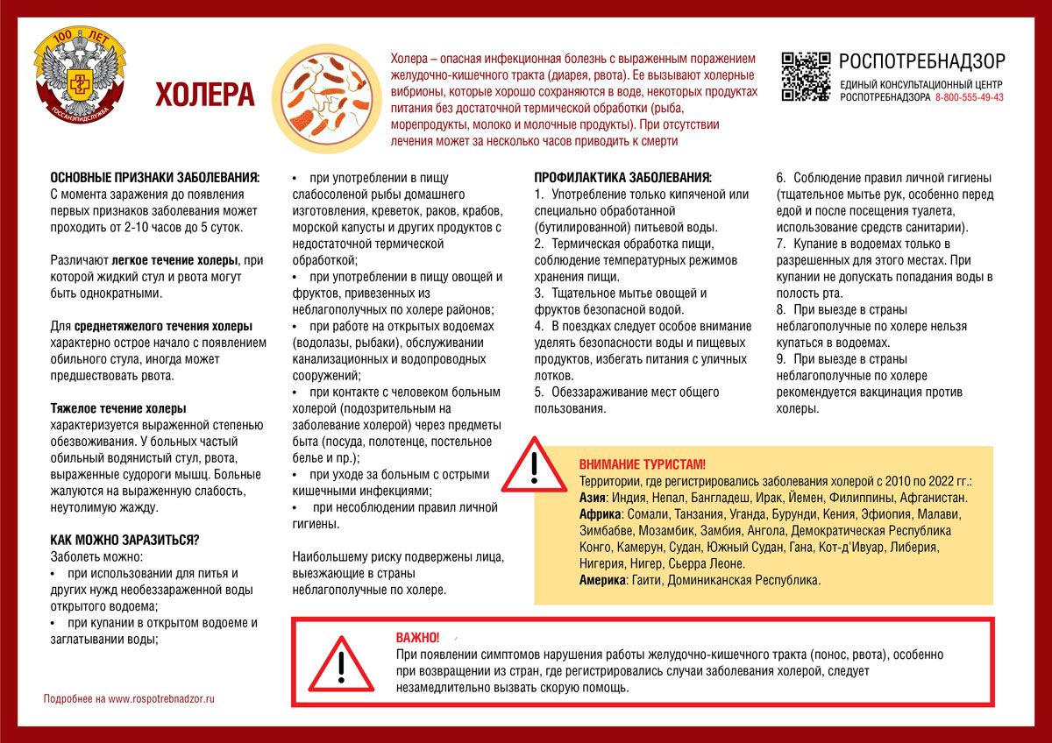

с сайта Управления Роспотребнадзора по Чувашской Республике – Чувашии

